**Godai Quest**

Client用マニュアル

大熊 俊明

最終更新 2014/02/20

1 はじめに 2

2 初期設定 エラー! ブックマークが定義されていません。

2.1 MongoDBのダウンロードと設置 **エラー! ブックマークが定義されていません。**

2.2 Godai QuestのサーバーのIPの設定 **エラー! ブックマークが定義されていません。**

2.3 Godai Questの初期設定 **エラー! ブックマークが定義されていません。**

2.4 管理者がお手本ダンジョンを作成する **エラー! ブックマークが定義されていません。**

3 ダンジョンの作成方法 3

4 技術情報の共有の楽しみ 10

5 一人でも楽しめる機能 13

5.1 ランダムダンジョン 13

5.2 RSS購読機能 14

# はじめに

　Godai Quest、とは、新感覚の技術情報共有用SNS、のことです。ローカルLAN内での設置を前提としており、最大で50名程度までの同時接続を目指しています。

　古き良き時代の2D RPG風の画面であり、ゲーム感覚を取り入れ、楽しみながら、情報共有をすることを目指しています。

　参加者は、まず自分自身のダンジョンを作成します。そこに他人と共有する、技術情報やそれに付随するファイルを置くことができます。

また、参加者は、「大陸」にあるダンジョンの入口を通って、他人の作成したダンジョンを旅することができます。他人の作成したダンジョンには技術情報があるので、それを見ていくことができます。初めて見る技術情報を見ると経験値に+10され、また作成者の経験値に+1されます。

経験値を消費して、自分のダンジョンの面積を広げたり、より地下のフロアを作成することができます。

　また、技術情報の中でも、解決すべき問題に関する技術情報は、モンスターとして定義することができます。モンスターはダンジョンの中をうろつきまわって、解決すべきことをアピールします。問題が解決したら、モンスターを退治して、普通の技術情報に変換することができます。

　一人で使うときや参加者が少数のとき、経験値が貯まらない問題を解決するために、ランダムダンジョンとRSS購読機能を追加しました。ランダムダンジョンでは野良化した技術情報を捕まえるごとに経験値が増えます。RSS購読ではシステムが自動取得する記事を読む毎に経験値が増えます。

　また、大陸をあるていると異形の怪物が現れることがります。そのときは、慌てずに怪物を左クリックして、弱点の呪文を調べ、それを会話窓に打ち込んでください。呪文を聞いた怪物は吹き飛びます

ご意見、ご批判などは、[tkuman@gmail.com](mailto:tkuman@gmail.com)までお願い致します。

注意：このソフトウェアの内容と五大開発株式会社とは何の関係もありません。

# ダンジョンの作成方法

　この画面でダンジョンを作成します。この画面が出ていないときは、「自分のダンジョンを編集」ボタンを押してください。

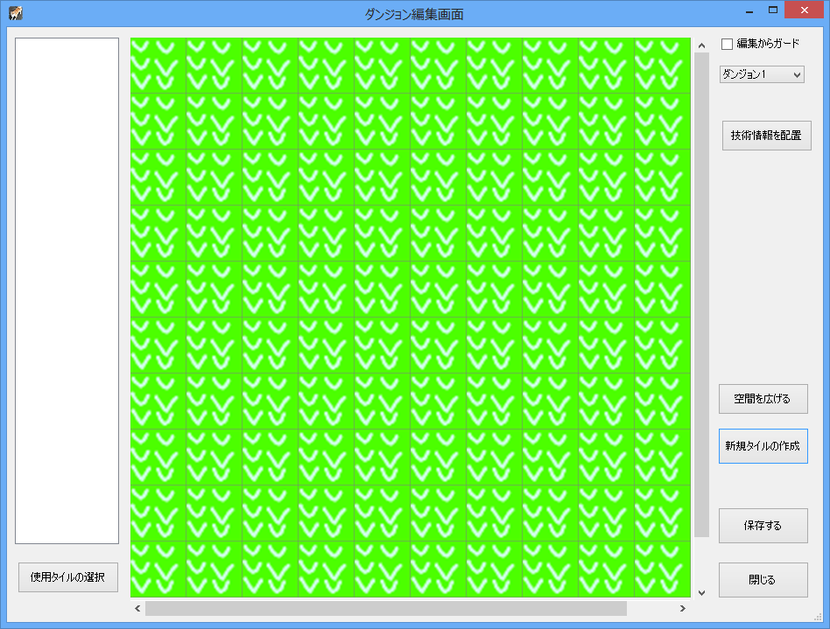

　まずは、画面左下の「使用タイルの選択」ボタンを押してください。

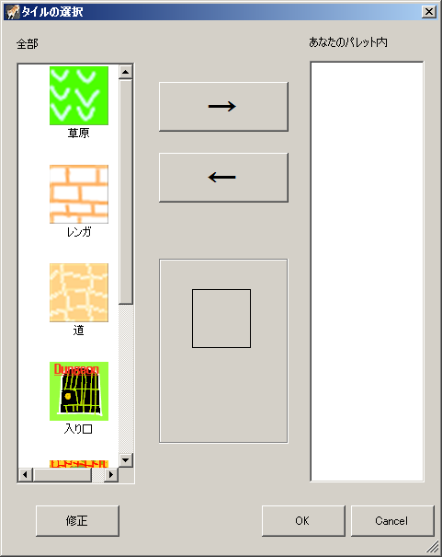

画面左側のアイコンを選択して、右側に「→」ボタンを押して移動してください。この画面は、パレット設定です。ダンジョンを作るのに使う要素を指定できます。

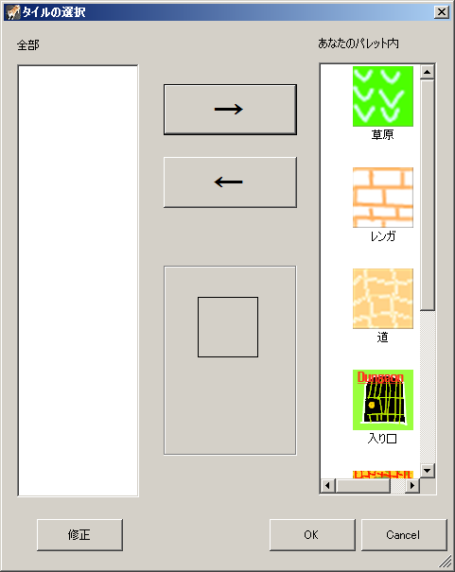

「OK」ボタンを押してください。前の画面に戻ります。

右上にあるコンボボックスを「ダンジョン1」→「大陸」にしてください。

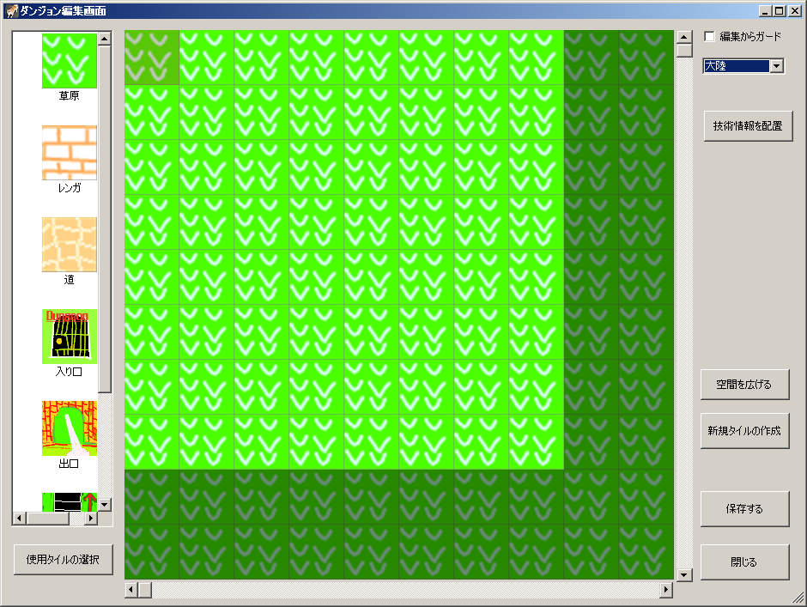

　大陸は、参加者全員のダンジョンの入口が配置される場所です。各参加者は、自身の領域を持ちます。明るくなっている部分のみ、編集することができます。

　左のパレットにある「入り口」を配置してください。ここからあなたの作るダンジョンに、あなたや他の人が入れるようになります。その他、配置などを自由に作成してみてください。

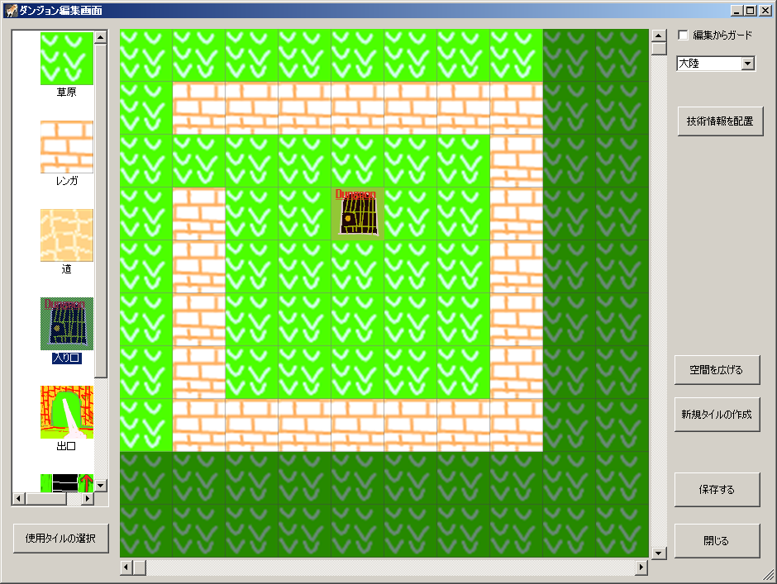

　作成が終わったら、また、コンボボックスを「ダンジョン１」に戻します。

　まずは「出口」を配置してください。それ以外は自由に作成してみてください。

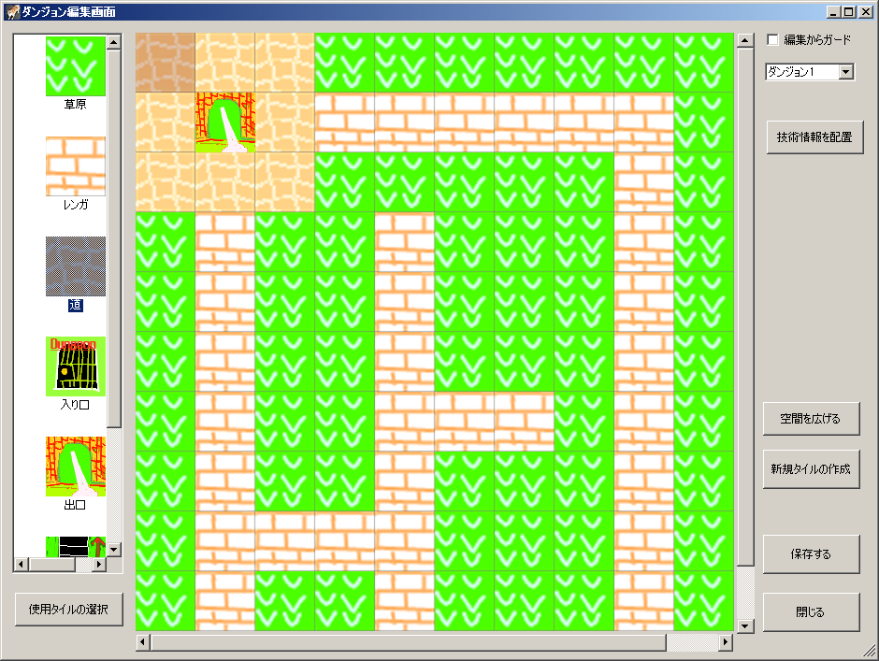

次に、「技術情報を配置」ボタンを押してください。このボタンにより、技術情報をダンジョン内に配置できます。

見出しには、技術情報の見出し、もしくは、議論の議題、もしくは、問題の見出しを書きます。

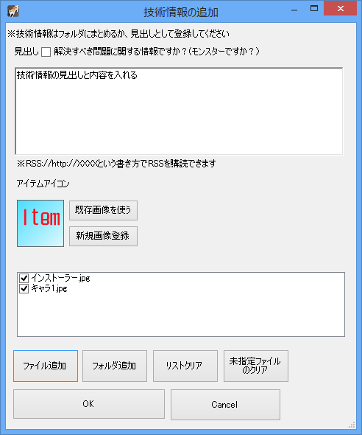

アイテムアイコンには、既存画像を使うか、新規画像を指定します。画面上に表示されるアイコンになります。

　登録するファイル一覧に、配置するファイルを指定してください。ここに指定したファイルは、参加者間で共有したいファイルです。作成者はあとでファイルを追加したり、削除したりできます。

　「解決すべき問題に関する情報ですか？」にチェックをつけると、この技術情報は「モンスター」となります。モンスターにすると、その情報はダンジョンの中を歩きまわり、解決が必要なことをアピールします。

　では「OK」ボタンを押してください。

　画面上に技術情報が配置されます。配置された技術情報は、マウスボタン左クリックを押しっぱなしでつかんで、そのままマウスを移動させ、左ボタンを離すと、そこに移動させることができます。

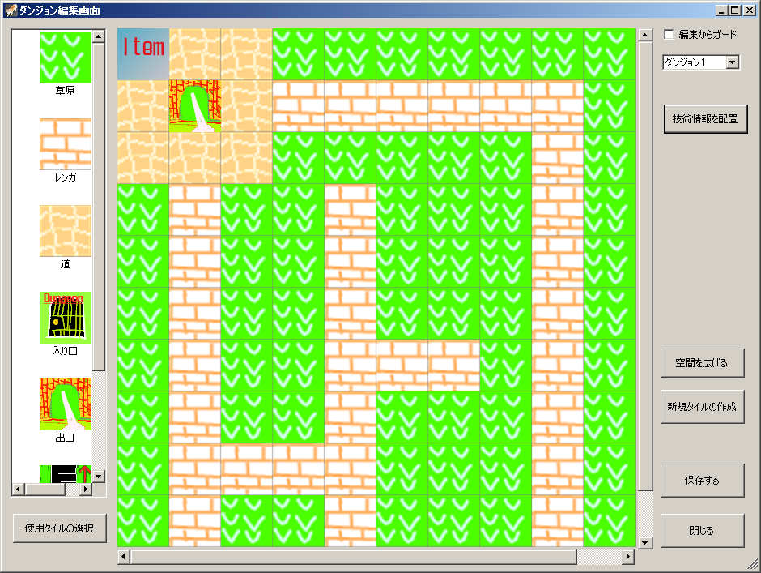

　このように他人と共有したい技術情報を配置してください。

　配置してある技術情報をダブルクリックすると詳細を見ることができます。

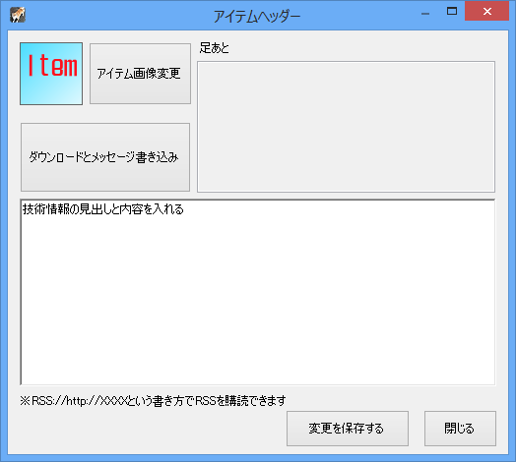

技術情報を見た人の足跡が技術情報に残っています。

　また、画像やメッセージの変更が可能です。

「ダウンロードとメッセージ書き込み」ボタンを押すと、次の画面が出ます。

　この画面でメッセージを書いて議論などをすることができます。また、ファイルの中身のフォルダを「エクスプローラーでフォルダを開く」ボタンで開いて編集し、「ファルダの中身をアップロードする」ボタンで、サーバーに反映することができます。

　変更をすると、他のユーザの足あとログに通知されます。

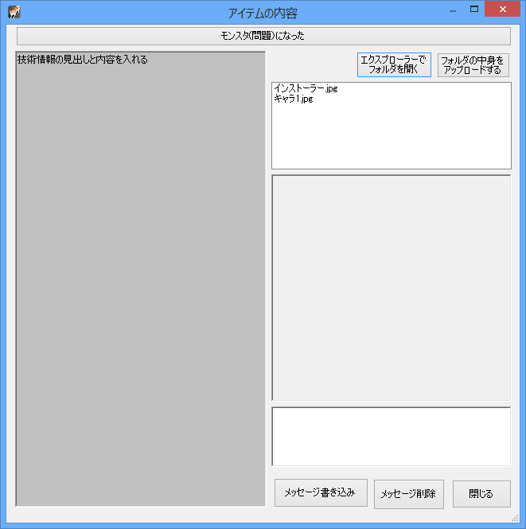

　また、ある技術情報をモンスターにしたり、モンスターを退治して普通の技術情報に変換したりの指定ができます。

# 技術情報の共有の楽しみ

　この五大クエストには経験値が存在します。経験値を貯めると、自分のダンジョンの階数を増やしたり、広くすることができ、より多くの情報を置けるようになります。

　経験値は、他人の技術情報を見ると、＋10，その技術情報の所有者に＋1，また、他人のメッセージを読むと＋5、そのメッセージの所有者に＋1、となっています。技術情報を更新するたびに足跡がクリアされて、その情報はまた新規情報とみなされます。

　各ダンジョンにどれくらいの未読技術情報があるかを確認するには、ダンジョンの入り口を一回クリックします。すると、画面左側に、未読技術情報の数が表示されます。

　ダンジョンの入口の上にいるとき、自分のキャラクタ画像をダブルクリックすると、ダンジョンの中に入ります。

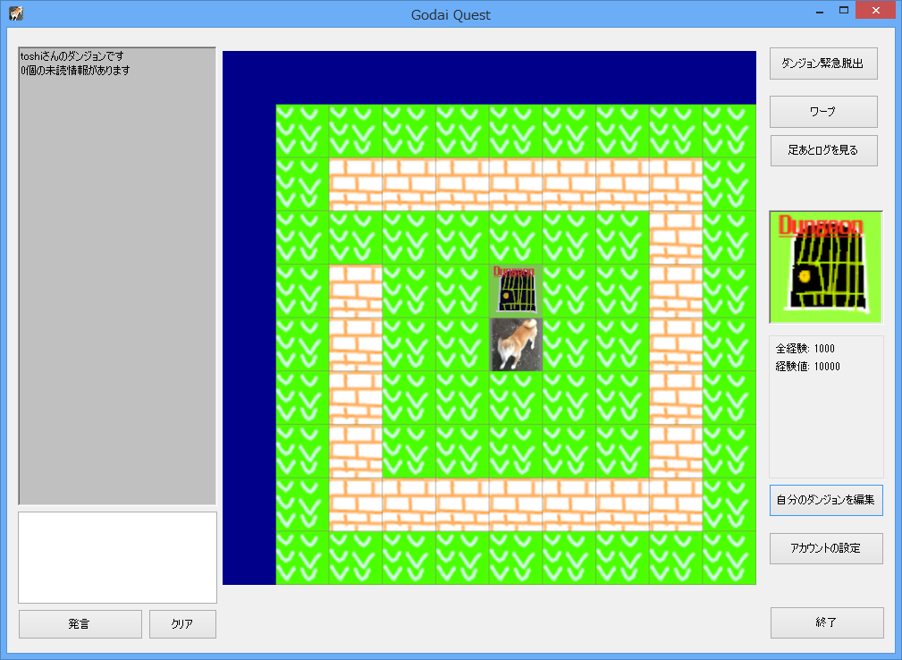

　ダンジョン内の未読技術情報は、赤線の二重枠で囲まれています。

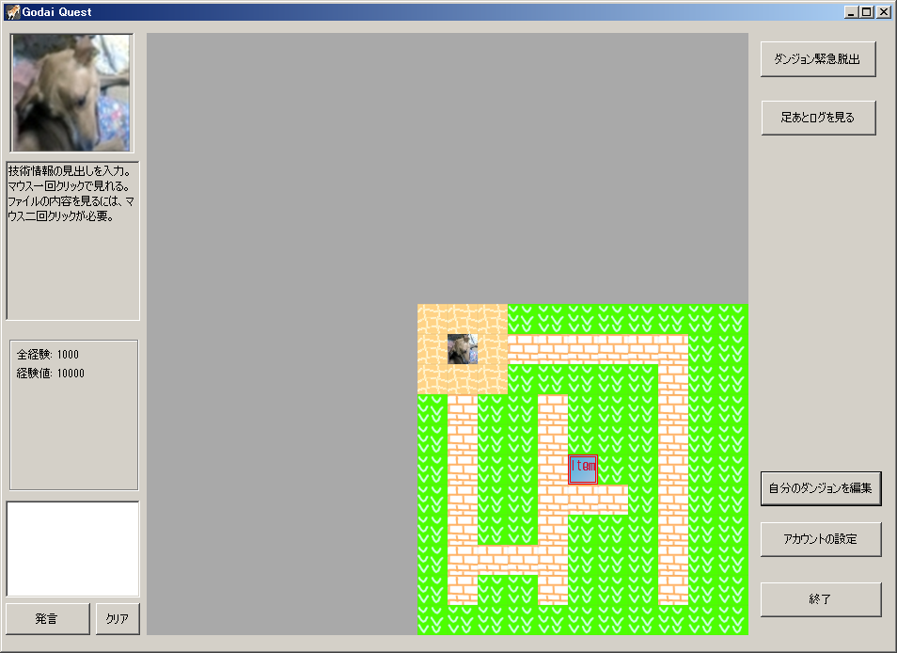

　一回クリックすると、画面左側に技術情報の見出しと見出し画像が表示されます。

　ダブルクリックすると、中身を読みます。この時点で経験値が加算されます。

　技術情報には、自由にメッセージを書き込むことができます。

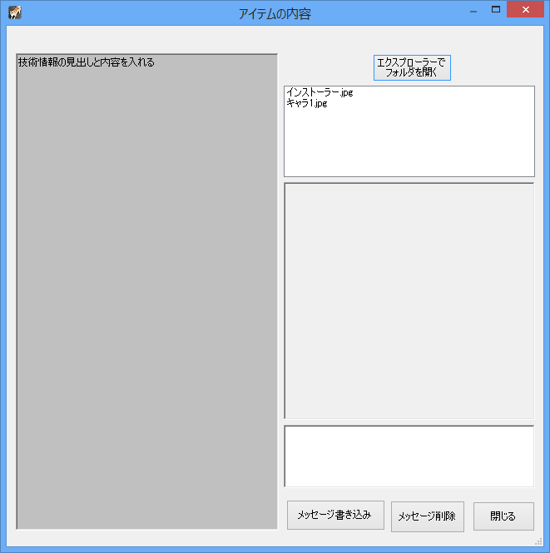

　書き込んだ人は、最後に書き込んだメッセージを削除することができます。

　また、足あとログ機能があります。足あとログには、他の参加者が技術情報を書き込んだり、あなたの技術情報を見るたびにログが記録されます。

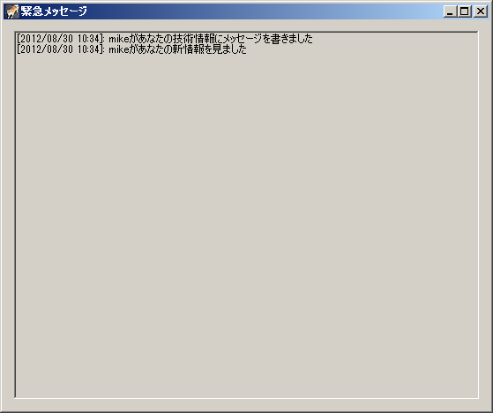

# 一人でも楽しめる機能

## ランダムダンジョン

　ランダムダンジョンとは、ランダムで生成されるダンジョンのことです。技術情報が野良化してさまよっています。

　ランダムダンジョンを見つけるには、「大陸」の左上のほうから、それらしき痕跡？をたどってみてください。なんとなく道？らしきものができているはずです。(一定時間前に更新されます．初回起動時には無いかもしれません．一回サーバーを落として再起動すると，すぐに生成されます)

　ランダムダンジョンの中の野良化した技術情報を捕まえるたびに経験値が加算されます。

　このようにして、一人でこの五大クエストを使うときでも、経験値が入るようになっています。

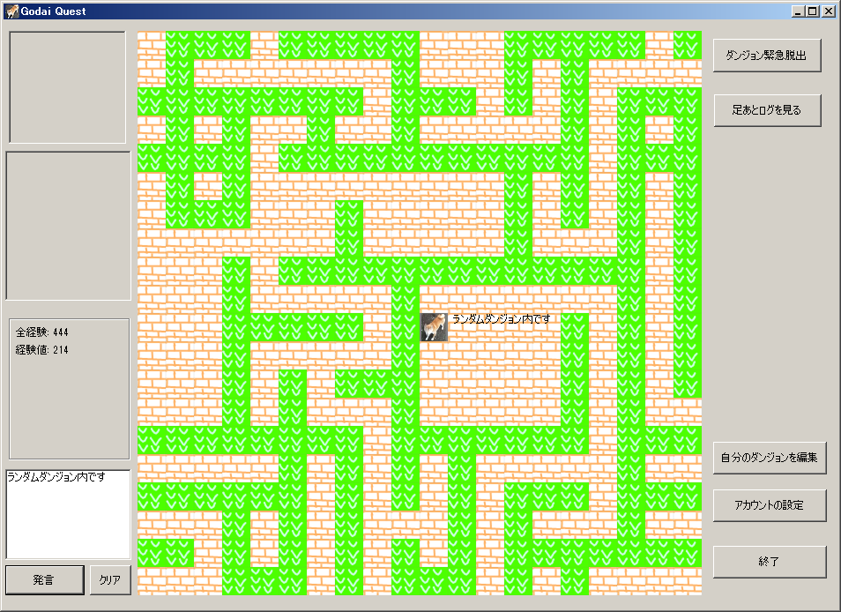

## RSS購読機能

　技術情報の見出しの中に、

RSS://http://XXXXXXXX

という書き方をすると、RSSを自動的に読み込んで、未読記事にします。

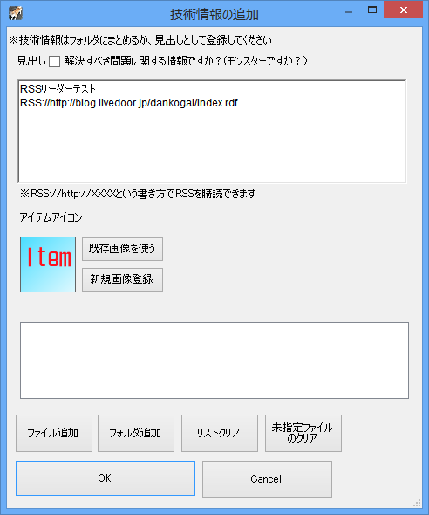

お気に入りのBLOGのRSSなどを登録しておき、見れば経験値を貯めることができます。